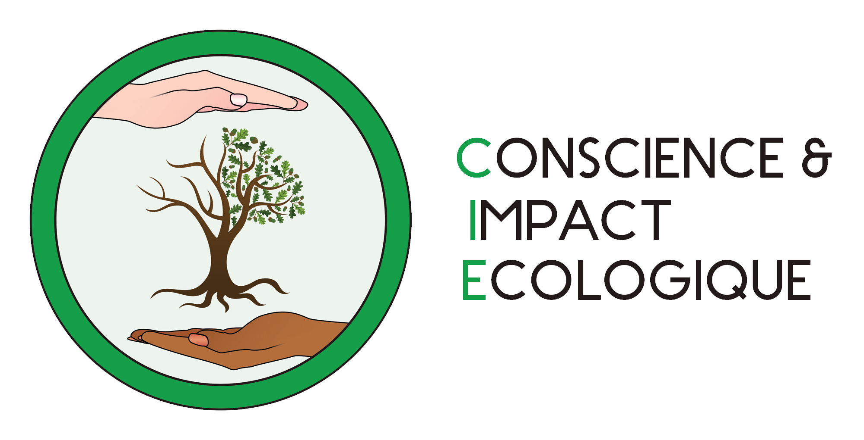

Lyon, le 2 décembre 2018

Un ramassage de mégot pour limiter la pollution de l’eau

L’association Conscience et Impact Ecologique organise samedi 15 décembre à 14h au jardin du gros caillou un ramassage de mégots dans le but de nettoyer la place, limiter la pollution de l’eau et sensibiliser les passants sur le sujet.

Un seul mégot peut polluer jusqu’à 500 litres d’eau. Dans un contexte planétaire où les ressources en eau douce s’épuisent et où le manque d’eau est à la source de conflit géopolitique, il peut sembler ahurissant qu’un simple mégot jeté par terre ait un tel impact. Et pourtant, un geste simple serait de jeter ce même mégot dans une poubelle. Un geste qui n’est toujours pas devenu un automatisme.

L’association Conscience et Impact Ecologique, une association d’éducation à l’environnement, organise ainsi un nouveau ramassage de mégot qui se tiendra dans le quartier de la croix rousse, à gros caillou. L’association équipe les bénévoles (gants, pince, gilet jaune et sacs poubelles) et distribue des tracts aux passants afin de les sensibiliser à ce problème. Il faut savoir que plus de 30 milliards de mégots sont jetés par terre chaque année en France !

Le précédent ramassage de mégot avait comptabilisé plus de 170 000 mégots ramassés par 90 bénévoles et ce, en une journée sur la place mazagran (Lyon 7) uniquement ! Afin de sensibiliser à ce problème, l’association distribue également des cendriers de poche : ainsi plus d’excuse pour ne pas jeter son mégot par terre quand il n’y a pas de poubelle à l’horizon.

Comme le disait si justement Barry Commoner, « la première règle de l’écologie, c’est que les éléments sont tous liés les uns aux autres. » Ainsi, dans cet esprit, l’association continuera ses actions de ramassage de mégot et son action d’influence sur le public lyonnais. #CleanWalker #OnEstPrêt

